Nama : Khairul Rijal Syauqi
NIM : 123140143
Kelas : RB
Tugas 3 PAW
pendaftaran.html
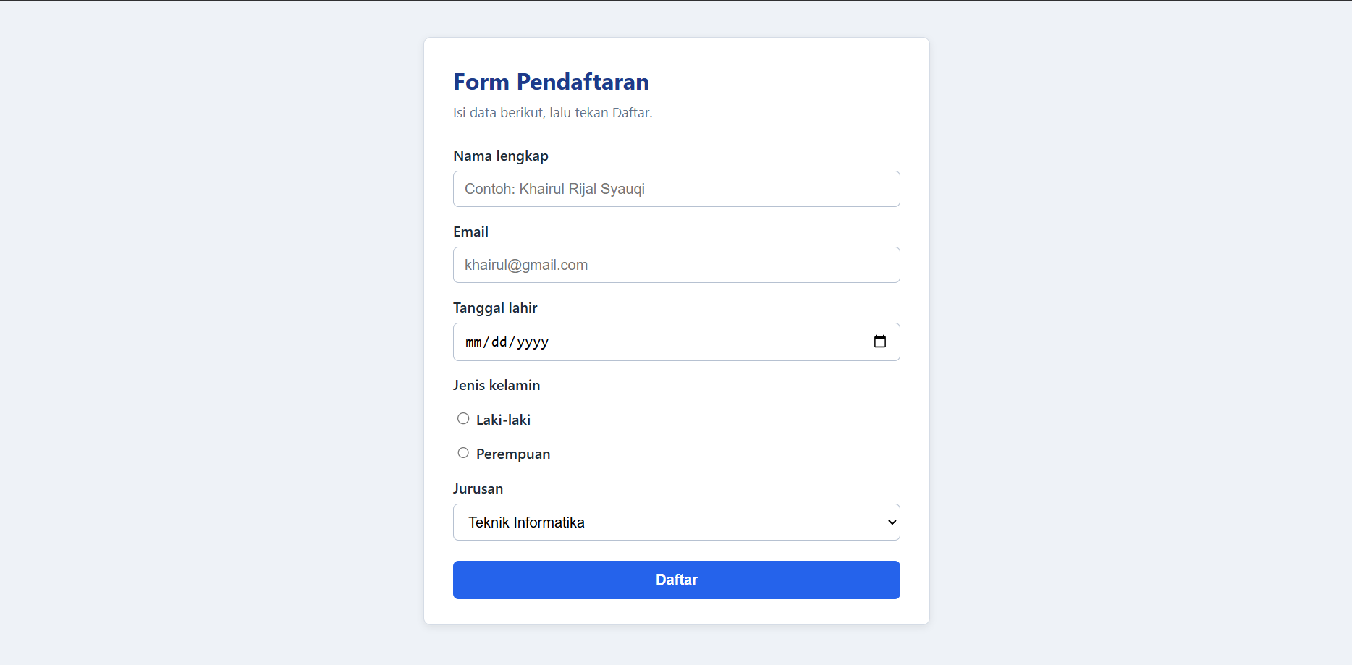
<!DOCTYPE html>
<html lang="id">
<head>
<meta charset="UTF-8">
<meta name="viewport" content="width=device-width, initial-scale=1">
<title>Halaman Pendaftaran</title>
<link rel="stylesheet" href="style.css">
</head>
<body>
<div class="container">
<div class="box">
<h1>Form Pendaftaran</h1>
<p class="subtitle">Isi data berikut, lalu tekan Daftar.</p>
<form id="form-daftar" action="detail.html" method="GET">
<label for="nama">Nama lengkap</label>
<input type="text" id="nama" name="nama" placeholder="Contoh: Khairul Rijal Syauqi">

<label for="email">Email</label>
<input type="email" id="email" name="email" placeholder="khairul@gmail.com">

<label for="tgl">Tanggal lahir</label>
<input type="date" id="tgl" name="tgl_lahir">

<label>Jenis kelamin</label>
<div class="radio-group">
<label><input type="radio" name="jk" value="L"> Laki-laki</label>
<label><input type="radio" name="jk" value="P"> Perempuan</label>
</div>

<label for="jurusan">Jurusan</label>
<select id="jurusan" name="jurusan">
<option value="Teknik Informatika">Teknik Informatika</option>
<option value="Teknik Sipil">Teknik Sipil</option>
<option value="Teknik Elektro">Teknik Elektro</option>
</select>

<button type="submit" class="btn">Daftar</button>
</form>
</div>
</div>
</body>
</html>

Halaman ini berfungsi sebagai antarmuka awal bagi pengguna untuk mendaftarkan diri. Struktur utama halaman ini dibangun menggunakan elemen <form> HTML yang menggunakan metode GET (method="GET") dengan tujuan pengiriman data ke detail.html (action="detail.html"). Metode GET dipilih agar data inputan pengguna seperti nama lengkap, email, tanggal lahir, jenis kelamin, dan jurusan dikirim melalui URL dalam bentuk query string ketika tombol "Daftar" ditekan.
Tampilan visual halaman dirancang menggunakan CSS agar rapi dan responsif. Terdapat tiga bagian utama dari CSS yang digunakan:
- Layout & Box: Kelas .container membatasi lebar maksimum area konten dan membuatnya berada di tengah layar, sedangkan kelas .box membungkus form pendaftaran menjadi seperti kartu putih (card) dengan bayangan halus (box-shadow), sudut yang membulat (border-radius), dan batas (border) agar tampak elegan dan terpisah dari latar belakang (background).
- Form Elemen: Desain input (teks, email, tanggal, dan seleksi) dikustomisasi agar mengisi seluruh lebar kontainer (width: 100%) dengan bantalan (padding) yang pas. Sebuah pseudoclass #form-daftar input:focus ditambahkan agar kolom yang sedang diisi oleh pengguna (fokus) memiliki garis luar (outline) berwarna biru, memberikan umpan balik visual yang interaktif.
- Tombol (Button): Tombol submit ("Daftar") ditata dengan kelas .btn agar berwarna biru dengan teks putih, dan memiliki hover effect yang mengubah warnanya menjadi lebih gelap ketika kursor berada di atasnya, meningkatkan kejelasan fungsional dari form tersebut.

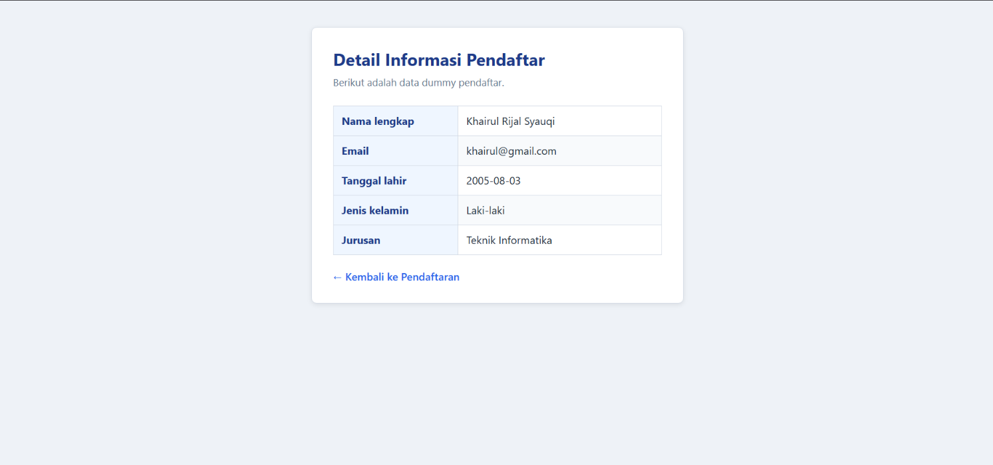
detail.html
<!DOCTYPE html>
<html lang="id">
<head>
<meta charset="UTF-8">
<meta name="viewport" content="width=device-width, initial-scale=1">
<title>Detail Pendaftar</title>
<link rel="stylesheet" href="style.css">
</head>
<body>
<div class="container">
<div class="box">
<h1>Detail Informasi Pendaftar</h1>
<p class="subtitle">Berikut adalah data dummy pendaftar.</p>

<table>
<tr>
<th>Nama lengkap</th>
<td>Khairul Rijal Syauqi</td>
</tr>
<tr>
<th>Email</th>
<td>khairul@gmail.com</td>
</tr>
<tr>
<th>Tanggal lahir</th>
<td>2005-08-03</td>
</tr>
<tr>
<th>Jenis kelamin</th>
<td>Laki-laki</td>
</tr>
<tr>
<th>Jurusan</th>
<td>Teknik Informatika</td>
</tr>
</table>

<a href="pendaftaran.html" class="back-link">&larr; Kembali ke Pendaftaran</a>
</div>
</div>
</body>
</html>
Halaman detail.html berfungsi sebagai halaman penerima yang menampilkan rincian data pendaftar dalam format tabel dummy. Saat form pada halaman sebelumnya disubmit, browser mengarahkan pengguna ke halaman ini dan secara otomatis menghasilkan query string pada URL (contoh: ?nama=Khairul+Rijal&email=khairul%40gmail.com&tgl_lahir=...). Pendekatan ini mendemonstrasikan pengiriman data antarahalaman menggunakan metode GET murni melalui HTML, sesuai dengan instruksi tugas untuk merancang query string tanpa menangkap datanya.
Dari segi antarmuka, halaman ini mempertahankan kerangka .container dan .box untuk menjaga konsistensi desain layout. Informasi ditampilkan menggunakan elemen <table> yang dipercantik melalui tiga implementasi selektor CSS utama:
- Selektor Tag (table): Mengoptimalkan tabel agar memenuhi 100% lebar kontainer dan menggunakan border-collapse: collapse agar garis antar sel menyatu dengan rapi.
- Selektor Multi-Tag (th, td): Mengatur ruang kosong di dalam sel (padding) sebesar 10px 12px dan memberikan garis tepi abu-abu terang agar teks berjarak aman dan mudah dibaca.
- Selektor Pseudo-class (tr:nth-child(even) td): Menerapkan teknik zebra-striping yang memberikan warna latar belakang #f8fafc khusus pada baris genap, sehingga membedakan setiap baris data secara visual.
Di bagian bawah tabel, disediakan tautan kembali ke halaman pendaftaran menggunakan kelas .back-link yang diberi efek garis bawah saat kursor diarahkan ke atasnya (hover).

style.css
body {
margin: 0;
font-family: "Segoe UI", Arial, sans-serif;
background: #eef2f7;
color: #1f2a37;
line-height: 1.5;
}

.container {
max-width: 560px;
margin: 40px auto;
padding: 0 16px;
}

.box {
background: #ffffff;
border: 1px solid #d5dce6;
border-radius: 8px;
padding: 28px 32px;
box-shadow: 0 2px 8px rgba(0, 0, 0, 0.08);
}

h1 {
margin: 0 0 4px;
font-size: 1.6rem;
color: #1e3a8a;
}

.subtitle {
margin: 0 0 24px;
color: #64748b;
font-size: 0.95rem;
}

#form-daftar label {
display: block;
margin: 14px 0 6px;
font-weight: 600;
}

#form-daftar input[type="text"],
#form-daftar input[type="email"],
#form-daftar input[type="date"],
#form-daftar select {
width: 100%;
padding: 10px 12px;
border: 1px solid #b6c1d1;
border-radius: 6px;
font-size: 1rem;
box-sizing: border-box;
}

#form-daftar input:focus,
#form-daftar select:focus {
outline: none;
border-color: #2563eb;
box-shadow: 0 0 0 3px rgba(37, 99, 235, 0.2);
}

.radio-group label {
display: inline-block;
margin-right: 18px;
font-weight: normal;
}

.btn {
margin-top: 22px;
width: 100%;
padding: 12px;
background: #2563eb;
color: #fff;
border: none;
border-radius: 6px;
font-size: 1rem;
font-weight: 600;
cursor: pointer;
}

.btn:hover {
background: #1d4ed8;
}

table {
width: 100%;
border-collapse: collapse;
margin-top: 8px;
}

th, td {
padding: 10px 12px;
text-align: left;
border: 1px solid #d5dce6;
}

th {
width: 38%;
background: #eff6ff;
color: #1e3a8a;
}

tr:nth-child(even) td {
background: #f8fafc;
}

.back-link {
display: inline-block;
margin-top: 20px;
color: #2563eb;
text-decoration: none;
font-weight: 600;
}

.back-link:hover {
text-decoration: underline;
}

File style.css digunakan untuk mengatur tampilan dan tata letak di halaman pendaftaran.html dan detail.html agar rapi, seragam, dan nyaman dilihat.
Pengaturan tampilannya dibagi menjadi tiga bagian utama:
- Tampilan Utama & Kotak (Body & Box):
  - Pengaturan body menentukan jenis tulisan dan warna latar belakang abu-abu terang.
  - Posisi konten diatur di tengah layar menggunakan .container.
  - Formulir dibungkus dengan .box berwarna putih yang memiliki sudut melengkung (border-radius) dan bayangan halus (box-shadow) agar berbentuk seperti kartu.
- Tampilan Formulir:
  - Kolom isian teks, email, tanggal, dan pilihan jurusan dibuat memenuhi lebar kotak (width: 100%) dengan jarak dalam (padding) yang pas.
  - Saat kolom di-klik atau diisi, muncul garis tepi biru (:focus) sebagai tanda kolom sedang aktif.
  - Tombol "Daftar" (.btn) diberi warna biru dan akan berubah menjadi biru lebih gelap saat kursor diarahkan ke atasnya (:hover).
- Tampilan Tabel:
  - Tabel diatur agar memenuhi kotak (width: 100%) dan garis batasnya dibuat menyatu (border-collapse: collapse).
  - Kepala tabel (th) diberi warna biru muda.
  - Baris genap pada tabel diberi warna abu-abu tipis secara selang-seling (tr:nth-child(even)) agar data mudah dibaca.

